ЗАДАНИЕ а)

График 1:
y = 1/x
Комментарий: исходный график – гипербола.

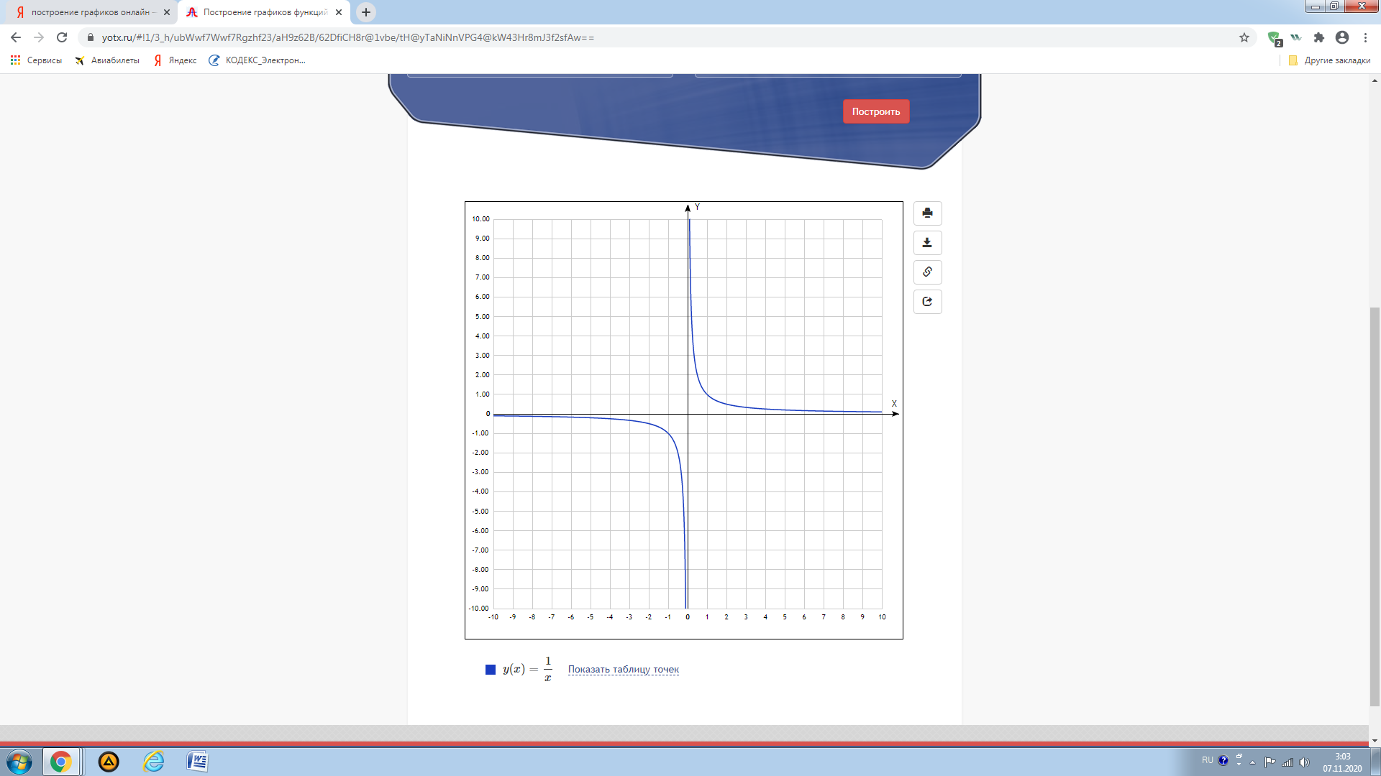

График 2:
y = - 1/x
Комментарий: исходный график умножили на (-1) – отображаем ветви гиперболы зеркально относительно оси х: правая верхняя ветвь теперь становится правой нижней, а левая нижняя ветвь становится левой верхней.

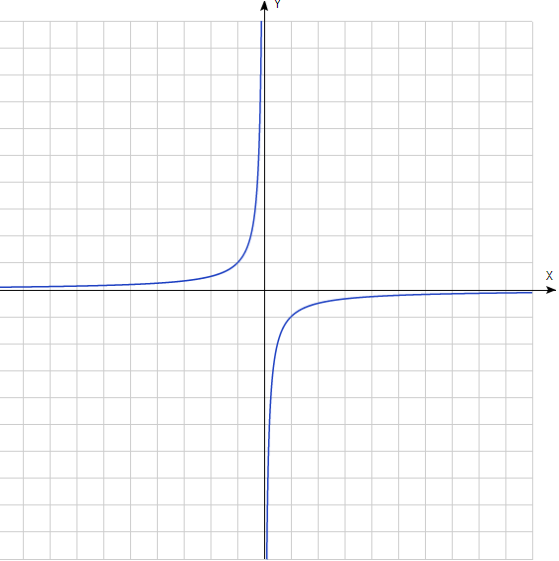
График 3:
y = 2 - 1/x
Комментарий: функцию увеличили на 2 – предыдущий график подняли вверх на 2.
Всё. Построение закончили.
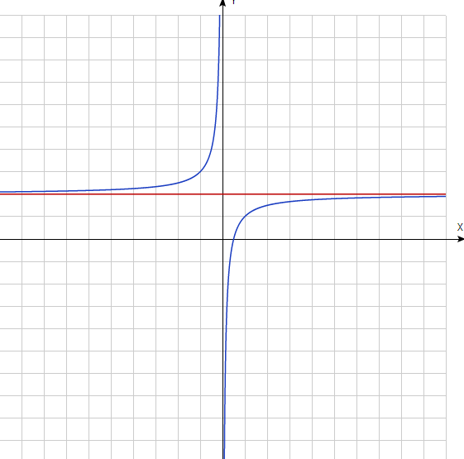

ЗАДАНИЕ б)

График 1:
y = 1/x
Комментарий: исходный график – гипербола.

График 2:
y = 1/(x-2)
Комментарий: из аргумента вычитается 2 – значит, надо сместить вправо на 2 единицы.

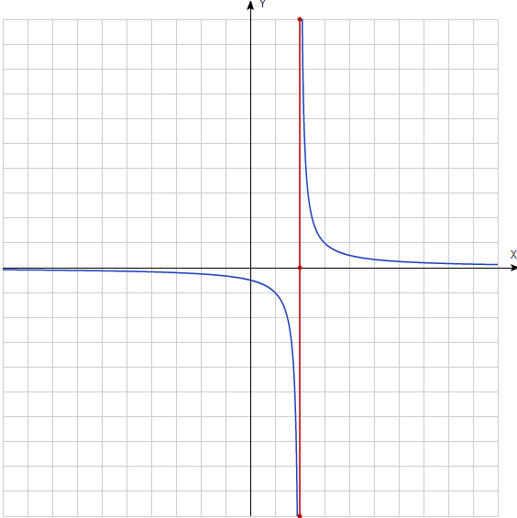

График 3:
y = - 1/(x-2)

Комментарий: предыдущий график умножили на (-1) – отображаем ветви гиперболы зеркально относительно оси х: правая верхняя ветвь теперь становится правой нижней, а левая нижняя ветвь становится левой верхней.

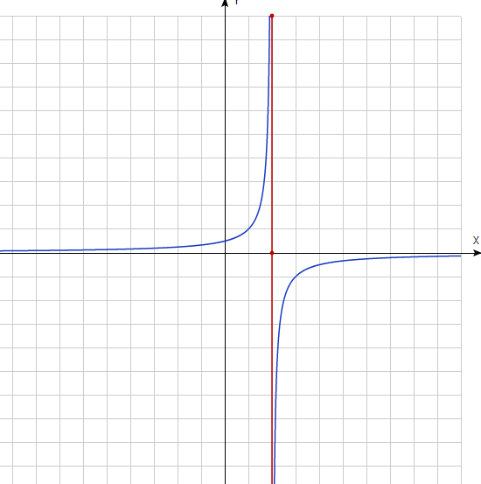
График 4:
y = 2 - 1/(x-2)

Комментарий: добавили 2 к функции – сдвигаем предыдущий график вверх на 2.
Всё. Построение закончили.

